01.02 и 08.02 бесплатная вакцинация животных против бешенства
20.01.2025
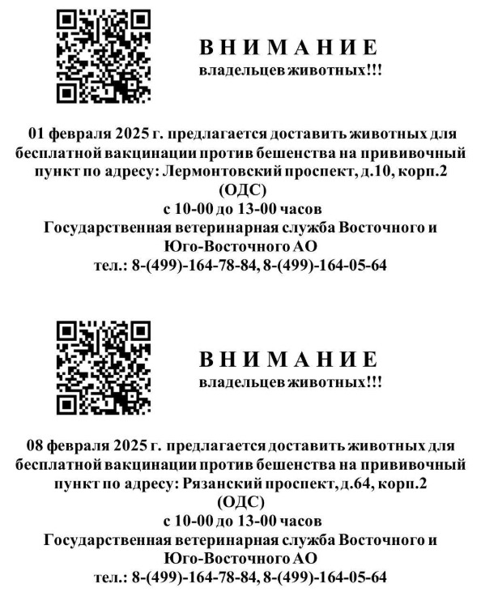

Адрес страницы: http://vyhino-zhulebino.mos.ru/presscenter/news/detail/12764828.html
Управа района Выхино-Жулебино города Москвы

